Федеральное государственное бюджетное образовательное учреждение

высшего профессионального образования

«ОМСКИЙ ГОСУДАРСТВЕННЫЙ ТЕХНИЧЕСКИЙ УНИВЕРСИТЕТ»

Кафедра «Комплексная защиты информации»

Отчет по тестированию №1

**«Лаунчер игр»**

Выполнил:

*Студентка 1-го курса*

*гр. КЗИ-212*

*Нурпеисова К.С.*

Приняла:

*Матвеюк О.В.*

*Даты проведения:*

*05.11-16.11.2021*

Омск 2021

1. *Объекты испытания*

Этот документ является отчетом по тестированию системы «Лаунчер игр». Он описывает стратегию и подходы к тестированию продукта. План используется для валидации качества программного обеспечения.

* Программно-аппаратный комплекс (без установленного приложения)
* Руководство пользователя
* Руководство администратора

1. *Цель испытания*

Цель: поиск проблем и выявление багов, испытание наличия ошибок во время использования.

1. *Технические требования для проведения испытания*

Для приложения нужны минимальные требования для устройства:

- Windows 7, 8, 10

- Visual Studio 2019

1. *Порядок проведения испытания*

Для проведения тестирования использовалась программа Visual Studio

* Авторизация

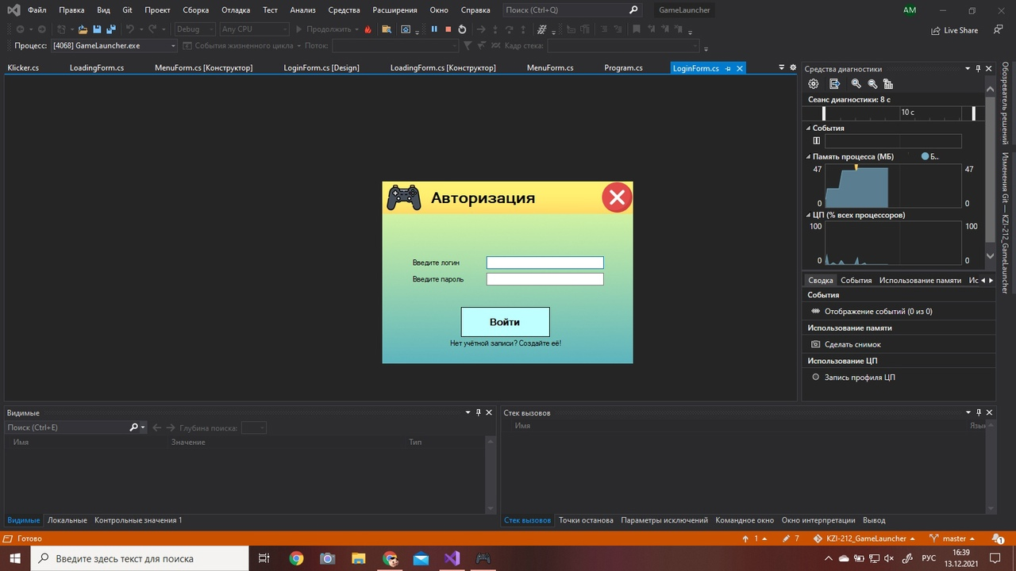

* Меню

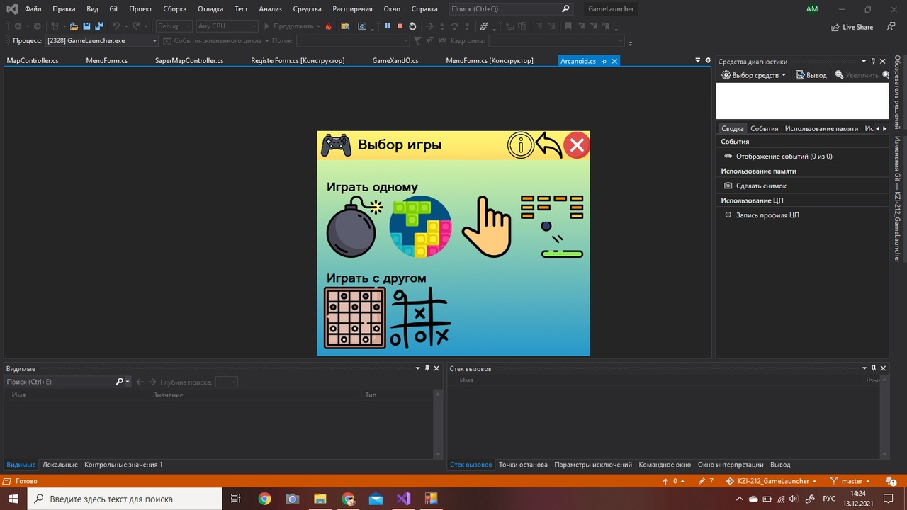

* Сапер

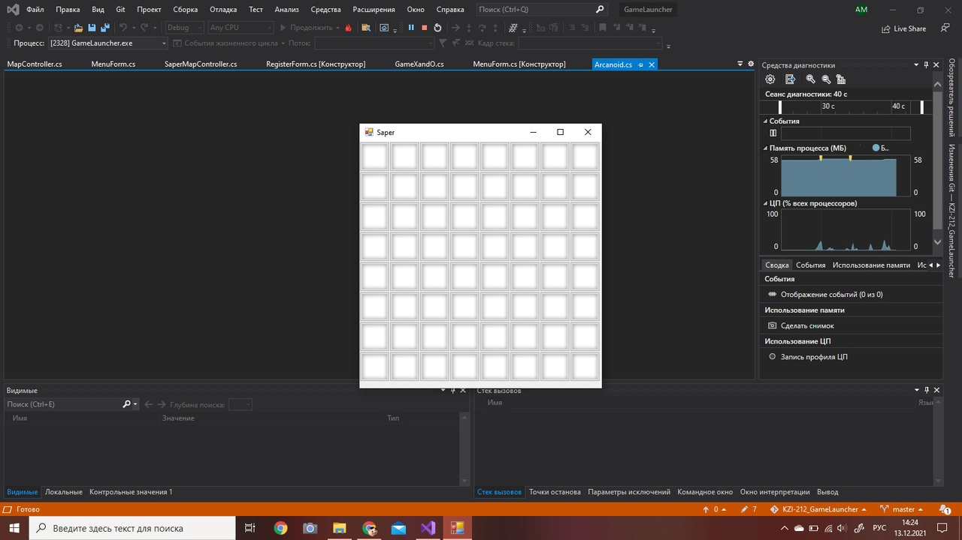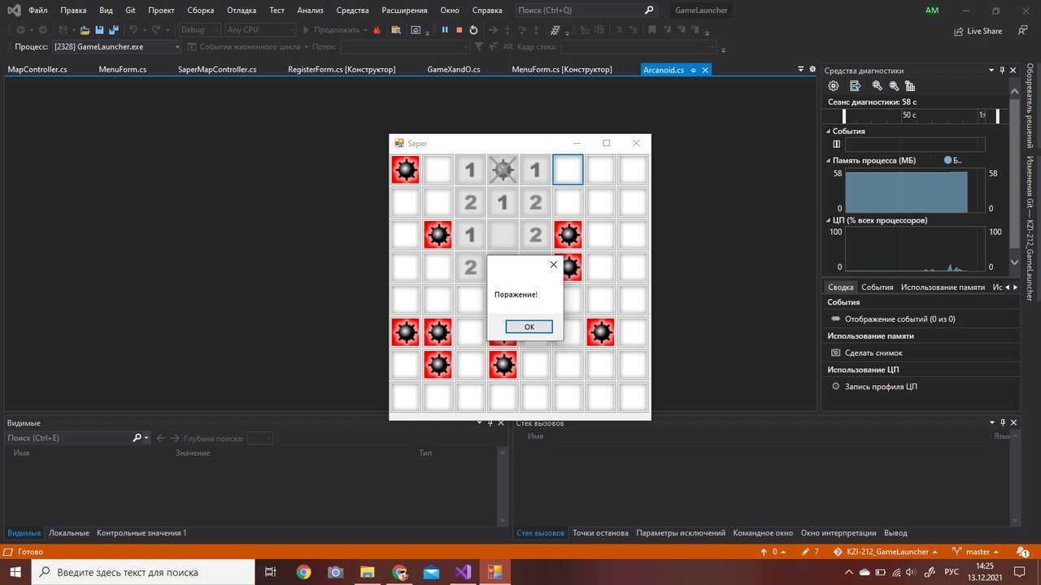

*Итоги контрольного тестирования:*

Приложение соответствует заявленным требованиям. Система функционирует корректно, все требования выполнены.